АДМИНИСТРАЦИЯ
КОЧЕТОВСКОГО СЕЛЬСКОГО ПОСЕЛЕНИЯ
ХОХОЛЬСКОГО МУНИЦИПАЛЬНОГО РАЙОНА
ВОРОНЕЖСКОЙ ОБЛАСТИ
ПОСТАНОВЛЕНИЕ

ПОСТАНОВЛЕНИЕ

от 05 .03.2025 года № 22
с. Кочетовка.

Об утверждении схемы размещения
нестационарных торговых объектов на
территории Кочетовского сельского
поселения Хохольского муниципального
района Воронежской области

В соответствии с Федеральным законом от 06.10.2003 № 131-ФЗ « Об общих принципах организации местного самоуправления в Российской Федерации», Федеральным законом от 28.12.2009 № 381-ФЗ «Об основах государственного регулирования торговой деятельности в Российской Федерации», Приказом министерства предпринимательства, торговли и туризма Воронежской области от 15 января 2024 г. N 2 "Об утверждении порядка разработки и утверждения органами местного самоуправления муниципальных образований Воронежской области схем размещения нестационарных торговых объектов", в целях упорядочения размещения и функционирования нестационарных торговых объектов, создания условий для улучшения организации и качества торгового обслуживания населения администрация Кочетовского сельского (городского) поселения

п о с т а н о в л я е т:
1. Утвердить текстовую часть схемы размещения нестационарных торговых объектов на территории Кочетовского сельского поселения Хохольского муниципального района Воронежской области сроком на 7 лет согласно приложению № 1.

2. Утвердить графическую часть схемы размещения нестационарных торговых объектов на территории Кочетовского сельского поселения Хохольского муниципального района Воронежской области сроком на 7 лет согласно приложению № 2.
3. Настоящее постановление подлежит опубликованию в Вестнике муниципальных правовых актов Кочетовского сельского поселения, а также на официальном сайте в информационно-телекоммуникационной сети Интернет.
4. Контроль за исполнением настоящего постановления оставляю за собой.

Глава Кочетовского
сельского поселения А.И. Минаков

Приложение № 1
к постановлению администрации
Кочетовского сельского поселения
Хохольского муниципального района
Воронежской области
от 05.03.2025 года №22

Схема размещения нестационарных торговых объектов
на земельных участках, в зданиях, строениях, сооружениях, находящихся в государственной и муниципальной собственности, расположенных на территории Кочетовского сельского поселения (текстовая часть).

№ п/п | Вид  нестационарного торгового объекта (киоск, павильон, палатка, торговый автомат, передвижное сооружение) | Адресный ориентир места размещения нестационарного торгового объекта | Площадь места размещения нестационарного торгового объекта | Количество нестационар-  ных торговых объектов по одному адресному ориентиру | Специализация нестационарного торгового объекта | Информация  об использовании нестационарных торговых объектов субъектами  малого и среднего  предпринимательства, физическими лицами | Период  размещения (сезонно, круглогодично и т.д.)
1 | 2 | 3 | 4 | 5 | 6 | 7 | 8
 | Автолавка | х. Парничный, ул. Кукуева, напротив дома № 13 | 20 кв.м | 1 | продовольственные  (нескоропортящиеся товары) | субъект МСП | Круглогодично (еженедельно: по пятницам)

Приложение № 2
к постановлению администрации
Кочетовского сельского поселения
Хохольского муниципального района
Воронежской области
От 05.03.2025 года №22
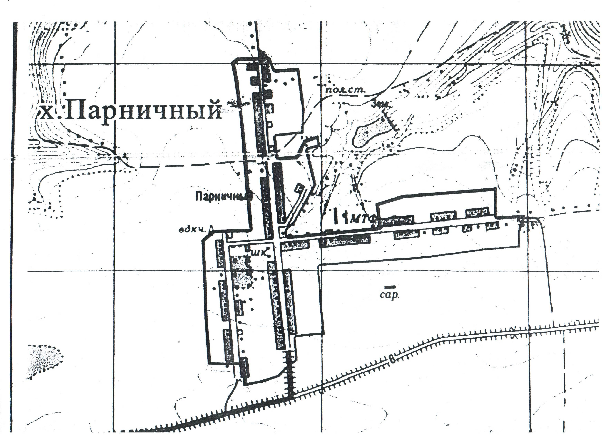

Схема размещения нестационарных торговых объектов
на земельных участках, в зданиях, строениях, сооружениях, находящихся в государственной и муниципальной собственности, расположенных на территории Кочетовского сельского поселения (графическая часть).

